ارتباط با ما

* تماس با ما
* دفاتر و پروژه های شرکت
* درخواست فرم پیشنهاد همکاری

-------------------------------------------------------

* تماس با ما:

چطور می تونیم در خدمت شما باشیم؟

در پلاک پرستیژ، ما از سوالات، نظرات، پیشنهادات و تحسین های شما عزیزانی که ساکن در مجتمع های تحت مدیریت ما هستید خوش حال می شویم و حتی انتقادات شما عزیزان نیز باعث شادمانی ماست چرا که با استفاده از آن ها می توانیم نواقص کار خودمان را بهتر بشناسیم و در خدمت رسانی به شما بیشتر تلاش کنیم. لطفا از روش های زیر با ما در ارتباط باشید:

دفتر مرکزی: ...........................................................................................

پشتیبانی ساکنین: 09122490804

بازاریابی: 09122490804

فکس: ........................

[info@pelakprestige.com](mailto:info@pelakprestige.com)

در صورت تمایل می توانید با تکمیل فرم زیر منتظر تماس ما باشید:

فیلدهای ضروری برای تکمیل("(

نام ساختمان یا مجتمع شما(در صورت وجود):

نام": نام خانوادگی":

شهر": (تهران- شیراز- اصفهان-کاشان-یزد-کیش- مشهد-تبریز)

آدرس":

ایمیل":

تلفن":

سوال شما:

روش ارجح تماس با شما:( انتخاب گزینه: تلفن/ایمیل)

ارسال<<<<<<<<< ممنون از شما - حداکثر تا یک ساعت دیگر کارشناسان ما با شما تماس خواهند گرفت.

-------------------------------------------------------------------------------------------------

* دفاتر و پروژه های شرکت:

موقعیت های مکانی دفاتر و پروژه های پلاک پرستیژ

لطفا برای مشاهده موقعیت های مکانی دفاتر و پروژه های پلاک پرستیژ روی نقشه زیر کلیک نمایید:

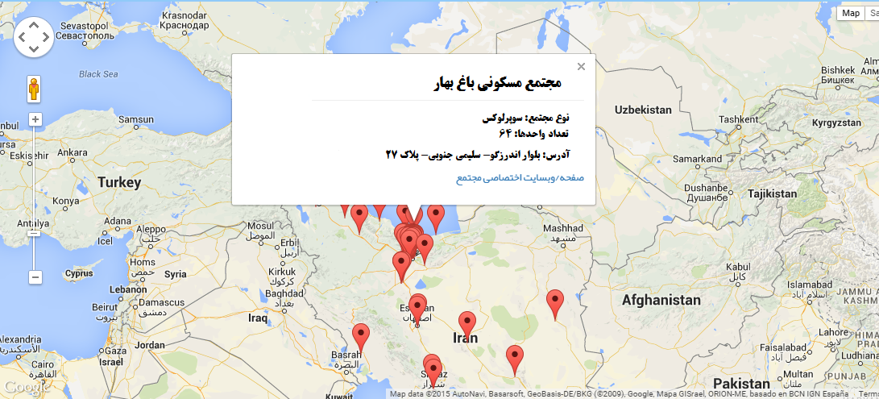

--------------------------------------------------------

* فرم پیشنهاد همکاری:

فرم پیشنهاد همکاری

از فرصت به وجودآمده برای اثبات اینکه چگونه تجربه، رهبری و مدیریت شرکت پلاک پرستیژ می تواند برای مجتمع شما مفید باشد ازشما متشکریم و با خرسندی از آن استقبال می کنیم. برای درخواست فرم پیشنهاد همکاری از نزدیک ترین دفتر ما لطفا با تکمیل و ارسال فرم زیر ما را در این راه یاری دهید. این اطلاعات بر طبق قوانین حفاظت از حریم خصوصی کاملا محرمانه می ماند و تنها برای خدمت رسانی بهتر ما به شما می باشد.

(در صورت عدم تمایل به تکمیل فرم زیر می توانید تنها با ارسال پیامک به شماره 09122490804 منتظر تماس کارشناسان ما باشید.)

فیلدهای ضروری برای تکمیل("(

* نام": نام خانوادگی":
* ایمیل":
* تلفن":
* شهر": (تهران- شیراز- اصفهان-کاشان-یزد-کیش- مشهد-تبریز)
* آدرس : .....................................................................................................................................................................

نام ساختمان یا مجتمع: .................................................................... شماره تماس: ...............................................

* نوع : ساختمان(کمتراز 10 واحد) مجتمع

دسته: مسکونی تجاری اداری

تیپ: معمولی لوکس سوپرلوکس

* وضعیت: .........ماه مانده به تحویل واحدها

ساختمان نوساز است و آماده تحویل

ساختمان.......ساله است و نیاز به مدیریت جدید دارد

ساختمان نیاز به مشاوره مدیریتی دارد

ساختمان نیاز به مشاوره خدمات مالی دارد

* سیستم مدیریت در حال حاضر: ندارد دارد شرکتی فرد ازداخل فرد از خارج
* مشخصات مجتمع:

تعداد طبقات: ............. تعداد واحدها:.............. متراژ واحدها:................ تعداد پارکینگ ها:....................

مساحت کل زمین:................. مساحت کل فضاهای عمومی:..................... مساحت فضای سبز:..............

سالن ورزش مجهز به: .......................................................................... متراژ:..............

استخر سونای خشک سونای بخار جکوزی ظرفیت: ......................

بیلیارد کافی شاپ ظرفیت: ......................... سالن همایش ظرفیت: .......................

آمفی تئاتر ظرفیت: ....................... روف تاپ گاردن ظرفیت: ........................

اتاق مدیریت سوییت سرایدار فضای استراحت پرسنل خدماتی

* آیا سازنده این مجتمع شرکت انبوه سازی می باشد؟ بله خیر نام شرکت/سازنده: ................................................

توضیحات تکمیلی:

روش ارجح تماس با شما:( انتخاب گزینه: تلفن/ایمیل)

ارسال<<<<<<<<< ممنون از شما - حداکثر تا یک ساعت دیگر کارشناسان ما با شما تماس خواهند گرفت.